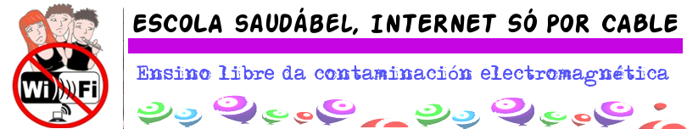
Á atención de pais e nais:
Sabías que … a conexión por Wi-Fi nas aulas pode irradiar aos nosos/as fillos/as durante unhas 6 horas ao día uns 184 días ao ano e que os seus picos de radiación poden superar á exposición do móbil ou antena próxima ?
Sabías que … a OMS / IARC (xuño de 2011) clasificou (31.08.11) estas radiacións das tecnoloxías sen fíos (teléfono móbil, Wi-Fi, Wimax ...) como posíbeis canceríxenos en humanos, solicitando o propio director do IARC "reducir a exposición a estes dispositivos” ?
Sabías que … o Consello de Europa aconsellou en maio de 2011 primar o cable ante o Wi-Fi nos centros de ensino para minimizar á exposición a contaminación electromagnética na infancia e na mocidade pola súa maior vulnerabilidade ? ¿Sabía que… o Parlamento Vasco xa se adheriu a devandita Resolución do Consello de Europa ?
¿Sabías que… o Colexio Oficial de Biólogos de Galicia demandou en maio e xuño do 2012 prohibir a rede Wi-Fi escolar para protexer do seu “efecto nocivo” aos “nenos”, “moitos máis sensibles” ?
Sabías que … o proceso de informatización do Programa Abalar da Xunta de Galicia impón o Wi-Fi na conexión a internet nas aulas (5º-6º de Primaría, 1º-2º da ESO) seleccionadas ? ¿Sabías que… a conexión por cable é tecnicamente máis rápida, estábel, segura e ademais non contamina ?
Sabías que … noutros países da nosa contorna hai escolas, universidades, bibliotecas, concellos, etc., que optaron pola conexión por cable aplicando xa o principio de precaución ?
Distes o teu consentimento para expoñer ao teu fillo ou a túa filla a este risco para a saúde? O feito de que o Wi-Fi sexa de uso xeneralizado non significa que sexa seguro. Wi-Fi é unha tecnoloxía non regulada cuxa seguridade nunca foi probada.
Infórmache e colabora coa campaña galega ESCOLA SAUDÁBEL, INTERNET SÓ POR CABLE:
Web: http://www.apdr.info/escolasenwifi.htm / Enderezo: apdr@apdr.info
Contacto do grupo local: [engade aquí o contacto do teu grupo]

